«Методическая разработка по Петербурговедению «Знакомство с Ростральными колоннами» в подготовительной группе»

воспитатель ОДОД № 15 Василеостровского района СПБ
Цапкова Вероника Владимировна

Санкт-Петербург
2024 г.

Формирование у детей социокультурных ценностей посредством реализации регионального компонента дошкольный возраст – важнейший период становления личности, в течение которого формируются представления о человеке, обществе, культуре и о родном крае.
Включение регионального компонента в образовательный процесс позволяет решать следующие задачи обучения:
- развитие высших психических функций,
- стимулирование речевой активности детей,
- развитие коммуникативных навыков,
- формирование навыков понимания и построения развернутых речевых высказываний, развитие мелкой моторики кистей и пальцев рук.
Региональный компонент предусматривает возможность знакомить дошкольников с традициями нашего региона. Он отвечает потребностям и интересам населения нашего города и позволяет организовать занятия, направленные на изучение природных, социокультурных и экономических особенностей региона.
В своей работе я использую региональный компонент в изучении петербурговедения в подготовительной группе. Сколько бы вы не жили в Петербурге - несколько месяцев или всю свою жизнь, вы все равно не устаете удивляться тем новым открытиям, которые дарит город. Его дома и дворы, улицы и площади, мосты и фонари, скверы и памятники, остановки городского транспорта и станции метрополитена, музеи и театры хранят тысячи загадок и тайн. Больший упор я делаю на знакомство с Василеостровским районом.
Реализация регионального компонента в детском саду осуществляется через следующие формы организации работы с детьми: специально организованные занятия, сотворчество воспитателя с детьми, самостоятельная деятельность.
Ознакомление с национальной культурой осуществляется через все виды деятельности ребенка-дошкольника: игровую, учебную, изобразительную, музыкальную, речевую, двигательную и др.
Совместная деятельность педагога и детей – предполагает активные формы освоения материала программы: игры, исследования, проекты, беседы, театрализацию и прочее. А также использую городские прогулки с привлечением родителей. Эта особая форма постижения города, которая позволяет научить ребенка смотреть и видеть, наблюдать и исследовать, сопоставлять и анализировать, самостоятельно делать «открытия», приобретать представление о мире не с чужих слов, а в результате собственного физического, эмоционального и культурного опыта. Все свои впечатления ребята переносят в творческую деятельность, связанную с моделированием, проектированием, реконструкцией, художественным воплощением .

«Ростральные колонны»
Подготовительная группа.
Образовательная область: познание
Цель:
- закрепить знания детей об истории Санкт – Петербурга;
- пробуждать познавательный интерес к родному городу;
- дать краткие сведения о главных достопримечательностях города.
Задачи:
- развитие внимания слушать и слышать;
- развитие памяти, мышления;
- расширение кругозора;
- развитие речевой активности, диалогической речи;
- развитие интереса к истории своей страны;
- развивать художественное восприятие посредством рассматривания картин и скульптур малой формы;

1 этап:
Игра «Путешествие».
Ребята, мы сейчас с вами отправимся на необычную экскурсию.
Рассаживайтесь поудобнее в «кресле автобуса».
На самом краю стрелки Васильевского острова красиво расположились две яркие колонны, приковывающие своей красотой взгляды не только туристов, но и любого, кто проходит мимо. Сегодня я хочу рассказать вам, почему они называются ростральными, почему никогда не использовались как маяки, а также многое другое.
Первоначально де Томон задумал колонны сделать меньше и расположить их ближе друг к другу, но, посоветовавшись с архитектором Захаровым, французский зодчий решил придать им вид, который предстаёт перед нами по сей день. Активное участие в строительстве принял известный русский каменотёс Самсон Суханов, которого по праву можно считать соавтором. С медными элементами конструкции также работали русские мастера. Аллегорические скульптуры у подножий колонн изваяли Жозеф Камберлен и Жак Тибо.
На самой вершине устроили смотровую площадку с чашей, в которой горело конопляное масло или смола. Огненный столб от горения не только освещал местность: на головы проходящих мимо иногда попадали брызги раскаленной жидкости.
Ещё в далёкой древности парадные и трибуны украшались элементами вражеских кораблей. Переднюю часть или, по-другому, мыс корабля называли рострумом (rostrum (лат.) в переводе означает клюв). И, так как всё сооружение состоит из выпирающих во все основные стороны света передних элементов кораблей, отсюда и название — ростральные. Считается, что одна из них была маяком для судов на Малой Неве, другая - указывала путь в Большую Неву. Маяки зажигались ночью и в туман, и служили до 1885 г., когда торговый порт был переведен на Гутуевский остров. Высота каждой колонны 32 м. Колонны украшены металлическими скульптурными изображениями ростр - носовых частей кораблей и изображениями якорей. Четыре фигуры, сидящие у подножия колонн не просто мужчины и женщины, которых «прилепили» для красоты, или, чтобы заполнить пустующее пространство. Нет, эти большие люди символизируют четыре самые большие реки в России — Волхов, Днепр, Волгу и Неву. Эту красивую байку придумали горожане и передавали «из уст в уста».
Ростральные колонны зажигают до сих пор, только не каждую ночь, как это было в XIXв., а по особо торжественным праздникам.
Ростральные колонны изображены на пятидесяти рублёвой купюре.
Внутри каждой из колонн есть лестница, которая ведёт на смотровую площадку.
Свой рассказ я сопровождаю демонстрационным материалом, просмотр слайдов, фотографий, видеороликов. Важно, чтобы дети не только слышали, но и видели о чем говорит педагог. Материал я беру из книг, интернета. Мной был изготовлен раздаточный материал: «Разрезные картинки – фотографии». «Прочитайте ребус», «МАЯК».

Я обязательно провожу разные виды пальчиковых гимнастик, физминутки. На этом занятии была проведена физминутка с музыкальным сопровождением.

Физминутка.
«Что изображено на твоем ростре?» Передать образ, характер животного.
Мной были подготовлены изображения ростров.
Игра «Ростры».
Группа делится на три команды. Каждая команда получает изображение «Ростра».
Надо определить чем украшен ростр? Почему? Что изображено?
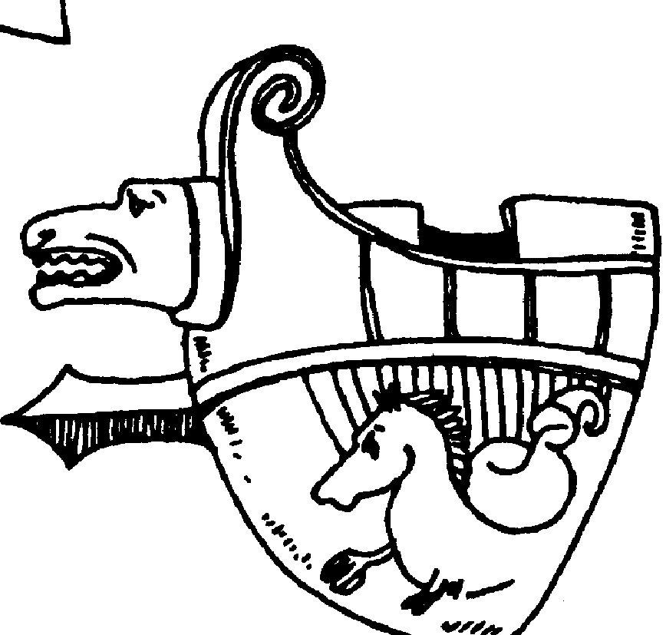

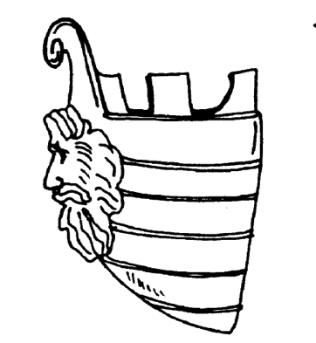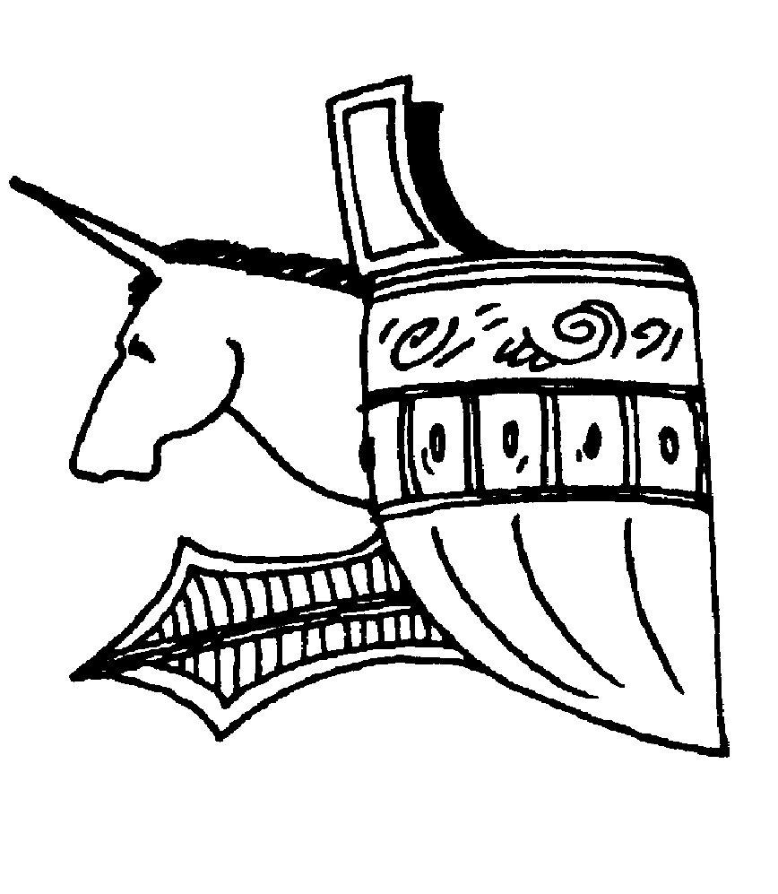
2 этап
Рисование по теме
Цель:
- формировать умение рисовать предметы разной формы и величины;
- развивать образное представление, воображение;
- учить детей использовать ранее приобретенные умения и навыки.
Рисование я провожу под спокойную музыку. Столы я сдвигаю и сажусь вместе с детьми. Я рисую вместе с ребятами. Рисунки мы вешаем на доску.

Заключительная часть.
Мы сегодня с вами путешествовали по городу. Что нового узнали сегодня?
Я подвожу итоги занятия. Ребята рассказывают, что они запомнили. Для себя я делаю выводы: на что мне надо обратить внимание.

3 этап
Экскурсия выходного дня совместно с родителями.
Цель: Образовательные :
- обогащать и углублять знания детей о северной столице нашей родины;
- закрепить знания детей об истории;
- дать краткие сведения о главных достопримечательностях города.
Развивающие:
- развитие памяти, мышления;
- расширение кругозора.
Воспитательные:
- развитие интереса к истории своей страны;
- воспитывать интерес к изучению настоящего и прошлого города.
Сотрудничество с родителями по данному направлению имеет существенное значение. Родители помогают проводить экскурсии.

Список используемой литературы:
1. Л.К. Ермолаева, И.М. Лебедева, И.З. Захваткина «Страницы жизни нашего края», Санкт-Петербург, СпецЛит ,2000г.
2. Н.А. Яковлева « Наш город Санкт-Петербург: Путешествие с Архивариусом через три столетия, Санкт-Петербург, СпецЛит, 1999г.

